48 – Remote Access VPN gyakorlati feladat

Topológia
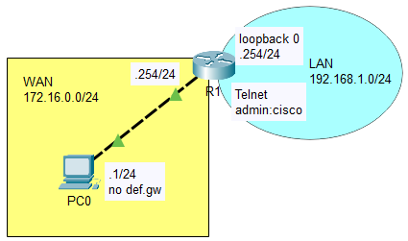
Állítson be Remote Access VPN szolgáltatást R1 forgalomirányítón!
A router LAN hálózatát szimulált módon, egy loopback interfésszel emuláljuk.

Interfészek
Állítsa be a forgalomirányító fizikai interfészét. Ez lesz a router WAN interfésze.
R1(config)#interface fa0/0
R1(config-if)#description WAN
R1(config-if)#crypto map SMAP
R1(config-if)#ip address 172.16.0.254 255.255.255.0
R1(config-if)#no shutdown
R1(config-if)#exit

R1(config)#interface loopback 0
R1(config-if)#description LAN
R1(config-if)#ip address 192.168.1.254 255.255.255.0
R1(config-if)#no shutdown
R1(config-if)#exit

Telnet hozzáférés
Hozzon létre egy vpnuser helyi felhasználót akinek a jelszava cisco legyen!
R1(config)#username vpnuser priv 15 password cisco
Engedélyezze a hitelesítési források használatát!
Hozzon létre egy TELNET nevű hitelesítési listát, amiben csak a helyi felhasználói adatbázist engedélyezi forrásként.
R1(config)#aaa new-model
R1(config)#aaa authentication login TELNET local
Hozzon létre egy hozzáférési listát TELNET néve, amiben engedélyezi, hogy csak a helyi LAN-ból tudjanak bejelentkezni a forgalomirányítóra!
R1(config)#ip access-list standard TELNET
R1(config-nacl-std)#permit 192.168.1.0 0.0.0.255
R1(config-nacl-std)#exit
Engedélyezze a Telnet használatát, az azonosításhoz használja a TELNET hitelesítési listát!
A bejelentkezések korlátozásához használja a TELNET hozzáférési listát!
R1(config)#line vty 0 4
R1(config-line)#access-class TELNET in
R1(config-line)#login authentication TELNET
R1(config-line)#exit

Címkészlet
Hozzon létre egy helyi IPv4 címkészletet a távoli felhasználók csatlakozó gépeinek!
A címkészletet hozza úgy létre, hogy a helyi LAN alhálózatba essen!
Ha esetleg van DHCP kiszolgáló a helyi hálózatban, akkor ne felejtse el kizárni ezt a tartományt!
R1(config)#ip local pool VPN-pool 192.168.1.129 192.168.1.253

VPN felhasználók
Hitelesítési listák segítségével adja meg a VPN felhasználókat és csoportokat!
Hozzon létre egy hitelesítési listát VPN-user néven, amiben csak a helyi felhasználói adatbázist engedélyezi forrásként. Hozzon létre egy feljogosítási listát VPN-group néven, amiben csak a helyi felhasználói adatbázist engedélyezi forrásként.
R1(config)#aaa authentication login VPN-user local
R1(config)#aaa authorization network VPN-group local

ISAKMP policy
Engedélyezze az ISAKMP használatát a routeren!
Hozzon létre ISAKMP Policy-t a forgalomirányítón az IKE 1. fázis SA paramétereinek megadásához!
R1(config)#crypto isakmp policy 1
R1(config-isakmp)#authentication pre-share
R1(config-isakmp)#encryption 3des
R1(config-isakmp)#hash md5
R1(config-isakmp)#group 2
R1(config-isakmp)#lifetime 3600
R1(config-isakmp)#exit

VPN csoport
Adja meg a VPN felhasználói csoport gépeire vonatkozó további beállításokat!
A csoport tagjai előmegosztott jelszóval hitelesítik magukat, A csoport jelszava legyen ciscogroupvpn ! A VPN felhasználók gépei a korábban létrehozott címkészletből kapjak IP címet.
R1(config)#crypto isakmp client configuration group VPN-group
R1(config-isakmp-group)#key ciscogroupvpn
R1(config-isakmp-group)#pool VPN-pool

(Valós eszköz esetében a továbbiakat is állítsa be!)
A VPN felhasználók gépei használják a LAN alhálózati maszkját, névfeloldásra pedig a 8.8.8.8 címen elérhető kiszolgálót! Fontos, hogy a VPN felhasználók számára engedélyezze a távoli, ottani LAN-jukat elérését! (Más különben a távoli asztali kapcsolat a virtuális géppel meg fog szakadni!)
R1(config-isakmp-group)#netmask 255.255.255.0
R1(config-isakmp-group)#dns 8.8.8.8
R1(config-isakmp-group)#include-local-lan
R1(config-isakmp-group)#exit

IPsec
Hozzon létre IPsec transform-set-eket a forgalomirányítókon az IKE 2. fázis SA paramétereinek megadásához!
R1(config)#crypto ipsec transform-set 1 esp-3des esp-md5-hmac

Titkosítási térképek
Hozzon létre a kliensek számára egy dinamikus és egy statikus térképet, amiben összekapcsolja az ISAKMP és az IPsec-hez kapcsolódó beállításokat!
R1(config)#crypto dynamic-map DMAP 1
R1(config-crypto-map)#set transform-set 1
R1(config-crypto-map)#reverse-route
R1(config-crypto-map)#exit

R1(config)#crypto map SMAP client configuration address respond
R1(config)#crypto map SMAP client authentication list VPN-user
R1(config)#crypto map SMAP isakmp authorization list VPN-group
R1(config)#crypto map SMAP 1 ipsec-isakmp dynamic DMAP
Kösse hozzá a statikus térképet a WAN interfészhez!
R1(config)#interface fa0/0
R1(config-if)#crypto map SMAP
R1(config-if)#exit

Kliens beállítások
Állítsa be a kliens számítógép LAN interfészét!
ICMP echo request segítségével ellenőrizze a kapcsolatot a kliens gép és a forgalomirányító WAN interfésze között.
C:>ping 172.16.0.254
Ellenőrizze, hogy eléri-e a forgalomirányító WAN interfészét!
C:>ping 192.168.0.254
(Nem szabad elérnie, a def. gw. hiánya miatt)

Indítsa el a VPN kliens programot a virtuális gépen!
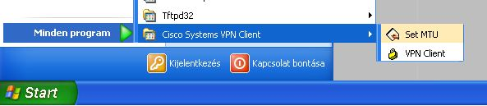
Hozzon létre új kapcsolati beállítást! Kattintson a NEW ikonra!
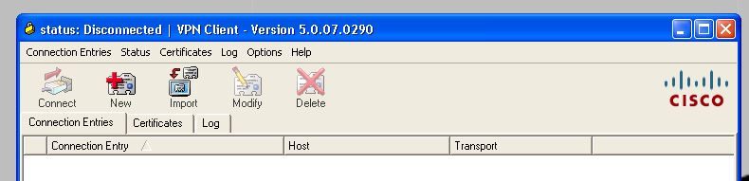
Nevezze el a kapcsolatot, majd adja meg a router WAN interfészének a címét, mint a VPN kiszolgáló címét ( 172.16.0.254 )! Állítsa be a VPN csoportot és adja meg a csoport előmegosztott jelszavát ( ciscogroupvpn )! a Transport fülön engedélyezze a helyi LAN elérhetőségét (máskülönben meg fog szakadni a távoli asztali kapcsolat)

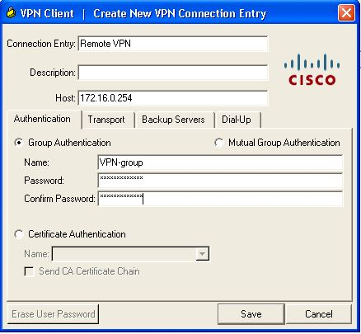
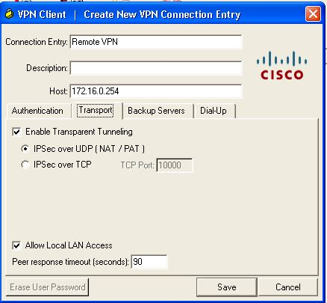

Kapcsolódjona VPN kiszolgálóhoz, az R1 forgalomirányítóhoz. Kattintson a CONNECT ikonra!
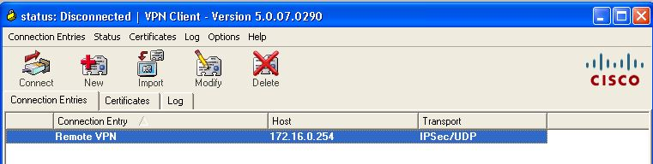
Kapcsolódáshoz adja meg a routeren rögzített helyi felhasználó nevét és jelszavát ( cisco )!
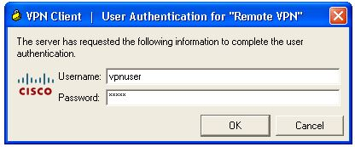

Sikeres kapcsolódás esetén a tálcán jobb klikk segítségével jelenítse meg a vpn kliens program helyi menüjét! Válassza a STATISTICS menüpontot!
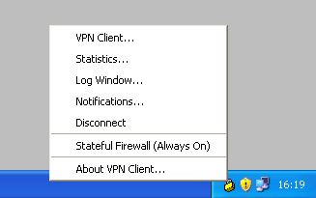
A statistics ablakban ellenőrizheti a létrejött VPN kapcsolat paramétereit!
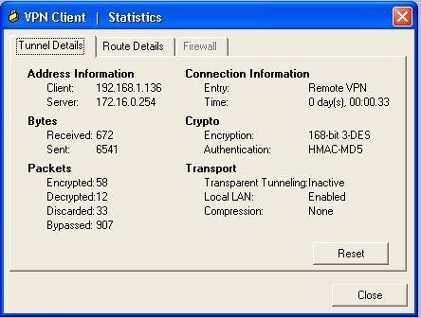
ICMP echo request segítségével ellenőrizze a kapcsolatot a kliens gép és a forgalomirányító WAN interfésze között.
C:>ping 172.16.0.254
Ellenőrizze, hogy eléri-e a forgalomirányító WAN interfészét!
C:>ping 192.168.1.254
Jelentkezzen be telnet segítségével a forgalomirányító LAN interfészére. Felhasználóként használja a routeren felvett vpn felhasználót!
C:>telnet 192.168.1.254
A VPN kapcsolat bontásához kattintson a DISCONNECT ikonra a VPN alkalmazásban. Az alkalmazást a tálca ikon helyi menüjén keresztül érheti el.
